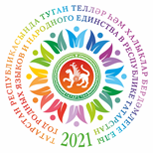

Информационная справка города Набережные Челны РТ
по проведенным мероприятиям в рамках Года родных языков и народного единства
за июль 2021 года

МО | Всего мероприятий  (единиц) | Количество участников (чел.) | Доля от общего количества детей (%)
МБОУ “СОШ №10” | 2 | 38 | Всего в школе – 1490  2,6%

 | Наименование мероприятия | Количество участников | Информация о мероприятии
Город  Набережные Челны МБОУ “Средняя общеобразовательная школа №10” | 1. Слушание аудио песен на татарском языке | 28 | Ученики слушали и пели песни на татарском языке 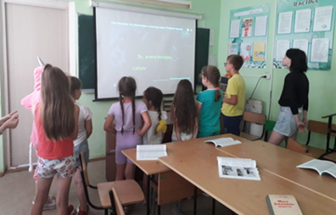
 | 2. Заучивание стихотворений Рафис Курбан «Родной язык», Шайхи Маннур «Знай на пять» | 10 | Ученики ознакомились со стихотворениями Р.Курбан и Ш.Маннур. Читали стихи.  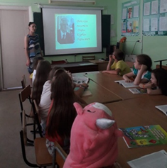

Фоторепортаж
- Слушание аудио песен на татарском языке
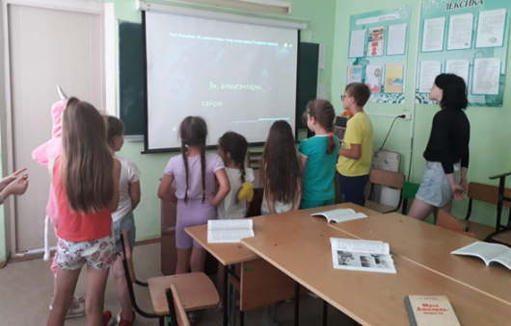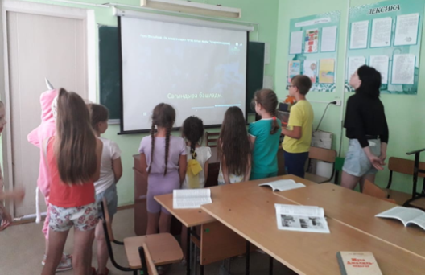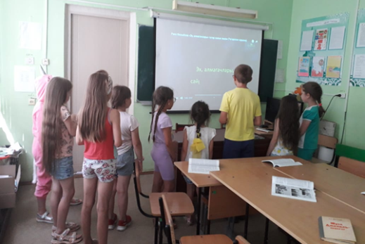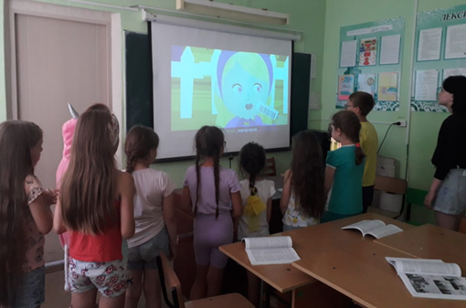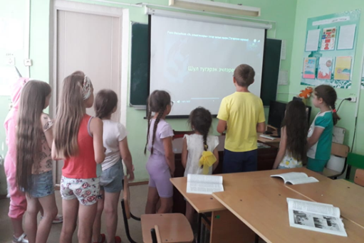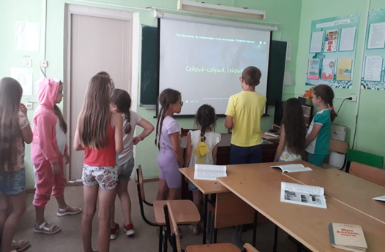
- Заучивание стихотворений Рафис Курбан «Родной язык», Шайхи Маннур «Знай на пять»
